上海大学 计算机学院
《软件工程》实验五

实验5

程序有三个输入变量month、day、year（month、day和year均为整数值，并且满足：1≤month≤12、1≤day≤31、1900≤ year ≤2050），分别作为输入日期的月份、日、年份，通过程序可以输出该输入日期在日历上下一天的日期。例如，输入为2005年11月29日，则该程序的输出为2005年11月30日。请用等价划分设计测试用例。
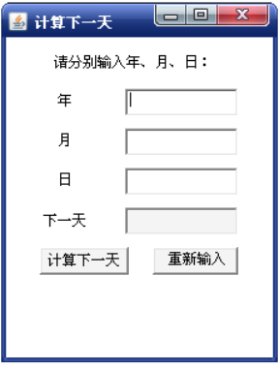

划分等价类

输入 | 有效等价类 | 无效等价类
YEAR | 1、[1900,2050]范围内的普通闰年 | 13、（-∞，1900）的整数
 | 2、[1900,2050]范围内的世纪闰年 | 14、（2050，+∞）的整数
 | 3、[1900,2050]范围内的平年 | 15、其他输入
MONTH | 4、（2月） | 16、（-∞，1）的整数
 | 5、（4、6、9、11月） | 17、（12，+∞）的整数
 | 6、（1、3、5、7、8、10月） | 18、其他输入
 | 7、（12月）
DAY | 8、[1,27]的整数 | 19、（-∞，1）的整数
 | 9、28日 | 20、（31，+∞）的整数
 | 10、29日 | 21、平年2月的29、30、31日
 | 11、30日 | 22、闰年2月的30、31日
 | 12、31日 | 23、小月份的31日
 |  | 24、其他输入

设计测试用例
序号 | 输入参数 |  |  | 预期输出 |  |  | 覆盖范围
 | YEAR | MONTH | DAY | YEAR | MONTH | DAY
1 | 2004 | 2 | 27 | 2004 | 2 | 28 | 有效等价类  1,4,8
2 | 2000 | 2 | 28 | 2000 | 2 | 29 | 有效等价类  2,4,9
3 | 2000 | 2 | 29 | 2000 | 3 | 1 | 有效等价类  2,4,10
4 | 2001 | 4 | 27 | 2001 | 4 | 28 | 有效等价类  3、5、8
5 | 2001 | 1 | 30 | 2001 | 1 | 31 | 有效等价类  3、6、11
6 | 2001 | 12 | 31 | 2002 | 1 | 1 | 有效等价类  3、7、12
7 | 1899 | 1 | 1 | 无效输入，给出错误提示 |  |  | 无效等价类13
8 | 2051 | 1 | 1 | 无效输入，给出错误提示 |  |  | 无效等价类14
9 | a | 1 | 1 | 无效输入，给出错误提示 |  |  | 无效等价类15
10 | 2000 | 0 | 1 | 无效输入，给出错误提示 |  |  | 无效等价类16
11 | 2000 | 13 | 1 | 无效输入，给出错误提示 |  |  | 无效等价类17
12 | 2000 | b | 1 | 无效输入，给出错误提示 |  |  | 无效等价类18
13 | 2000 | 1 | 0 | 无效输入，给出错误提示 |  |  | 无效等价类19
14 | 2000 | 1 | 32 | 无效输入，给出错误提示 |  |  | 无效等价类20
15 | 2001 | 2 | 29 | 无效输入，给出错误提示 |  |  | 无效等价类21
16 | 2000 | 2 | 30 | 无效输入，给出错误提示 |  |  | 无效等价类22
17 | 2001 | 4 | 31 | 无效输入，给出错误提示 |  |  | 无效等价类23
18 | 2001 | 5 | c | 无效输入，给出错误提示 |  |  | 无效等价类24

